CURRICULUM VITAE
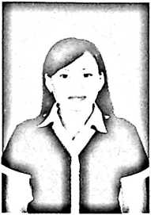
Nely Lamba’ lahir di Bantaeng tanggal 20 Februari 1985. Anak
pertama dari empat bersaudara, dari pasangan suami isteri, Luther
Lobo’ Lamba’ (ayah) dengan Dorce Liling (ibu).
Adapun jenjang pendidikan yang telah ditempuh:
❖ Tamat Taman Kanak-Kanak Bayangkari Bantaeng tahun 1991
❖ Tamat Sekolah Dasar Negeri 5 Lembang Cina Bantaeng tahun 1997
❖ Tamat Sekolah Menengah Pertama Negeri 1 Bantaeng tahun 2000
❖ Tamat Sekolah Menengah Kejuruan Negeri 1 Bantaeng tahun 2003
❖ Tahun 2004 penulis melanjutkan pendidikan pada Sekolah Tinggi Agama
Kristen Negeri Toraja dan tamat pada tahun 2009.

